Консультация для родителей
Для чего нужны чешки на музыкальных занятиях
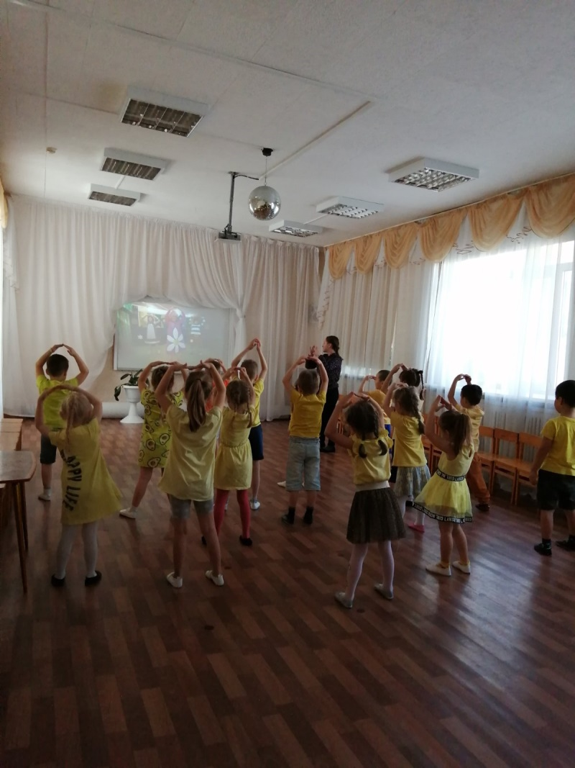

Очень часто родителей маленьких детей волнуют такие вопросы:
- Зачем для музыкальных занятий в детском саду нужны чешки?
- Не вредна ли эта обувь для неокрепших ножек малыша с ортопедической точки зрения?
Для любых случаев жизни, обувь, прежде всего, должна быть удобной и музыкальные занятия в детском саду не исключение из этого правила. Ни одно красивое движение или просто шаг не удастся сделать без подходящей для этого обуви, занятия вместо удовольствия будут вызывать отрицательные эмоции и портить настроение вашему малышу.
Чешки – специальная обувь для музыкально - ритмических занятий и танцев. Именно поэтому чешки занимают одно из ведущих мест при подготовке к музыкальным занятиям. У них легкая, гибкая подошва, которая не скользит и позволяет детям безопасно бегать, прыгать, выполнять танцевальные движения. Что немало важно, материал, из которого шьют чешки – натуральная кожа, поэтому ножка вашего ребенка не будет потеть. Одно из свойств кожи – растяжение, поэтому со временем, чешка приобретет, индивидуальные особенности стопы вашего ребенка и будет сидеть максимально комфортно. Эта обувь позволяет защитить ногу вашего ребенка от возможных механических повреждений и в то же время не затрудняет движение, полностью раскрепощает стопу, позволяет правильно выполнять задаваемые упражнения.
Ни кто не спорит, что ребенку необходимо правильное формирование стопы и для этого носят обувь с четко фиксированной пяткой и подошвой, но на музыкальных занятиях дети выполняют различные движения, где им нужна гибкая стопа. В обуви с супинаторами, толстой подошвой, фиксированной колодкой дети будут неестественно выворачивать ноги. От этого в первую очередь будет страдать позвоночник и что самое неприятное - возможны травмы. С медицинской точки зрения, ношение чешек на время музыкальных занятий вреда здоровью ваших детей нанести не может, а вот если ваш ребенок будет носить чешки как сменную обувь в детском саду, проблемы могут возникнуть...
Использование чешек на музыкальных занятиях и во время праздников помогает детям двигаться легко и безопасно в соответствии с инструкцией по охране жизни и здоровья детей.
Некоторые родители сомневаются, что чешки будут плохо сочетаться с красивым, праздничным платьем.
Именно этот момент дает волю вашей фантазии, и вы можете придумать различные украшения для чешек.
Например, в виде бантика или цветка, украсить стразами, которые будут сочетаться с вашим платьем или костюмом и т. д.

Несколько советов, как правильно выбрать чешки.
Правильный выбор чешек для ребенка – едва ли не основная составляющая при обучении и выступлениях. Чешки – это та же обувь и приобретать их необходимо строго в соответствии с правилами. Они должны быть мягкими и предельно комфортными. Только тогда в процессе ношения не будет никаких проблем – чешки прослужат долго и не подведут в самый ответственный момент.

Совет 1: Нужно внимательно осмотреть внешний вид чешек, заглянуть внутрь и проверить крепость швов. На чашках не должно быть ни каких лишних строчек и уплотнений. Особое внимание стоит уделять стельке, она должна быть мягкой, что позволит детям удобно ходить в чешках.

Совет 2: Обязательно примеряйте чешки на обе ножки вашего ребенка, не делайте эту покупку «за глаза». Ножка в чешке должна лежать достаточно свободно не сжимая стопу в пальцах. Задник чешек должен быть цельным без вырезов.

Совет 3: Дайте Вашему ребенку походить в чешках. Ни в коем случае чешки не должны спадать с ножки, и ребенок не должен почувствовать дискомфорт.

Совет 4: Если вы хотите приобрести чешки «на вырост», то рекомендуется покупать чешки с запасом не больше чем 0.3- 0.5 см. В этом случае вам понадобиться дополнительное крепление - «резиночка», которая будет фиксировать стопу вашего ребенка и не даст чешке упасть с ножки. Пришить можно обычную бельевую резинку соответствующим образом.

Совет 5: Если у Вас перед покупкой чешек возникли вопросы о том, являются ли чешки качественным продуктом фабричного производства, а не продуктом неизвестного происхождения, то тут выход один. Смело просить предъявить Вам соответствующие сертификаты из государственных центров сертификации и стандартизации.

Совет 6: Хранить чешки желательно в отдельном полотняном мешочке.

Подготовила музыкальный руководитель:
Елдырова М.В

